台媒：信日本出兵？非常讽刺！

[有理儿有面](javascript:void(0);)

**有理儿有面**

微信号 youli-youmian

功能介绍 你说是不是

2022-03-26[原文](https://mp.weixin.qq.com/s?__biz=Mzg3MjEyMTYyNg==&mid=2247555935&idx=2&sn=46d466feb0e24109712c3ed6c4b60a70&chksm=cef64f2af981c63c683672c766fda8a353723b5dbd486a6e0b3f6135088cd34840189886ba03&scene=27#wechat_redirect&cpage=6) 发表于

收录于合集

以下文章来源于环球时报 ，作者环球时报



环球时报

.

报道多元世界 解读复杂中国





**全文共908字，图片1张，预计阅读时间为3分钟。**

**文章转自《环球时报》**



                                       ▼

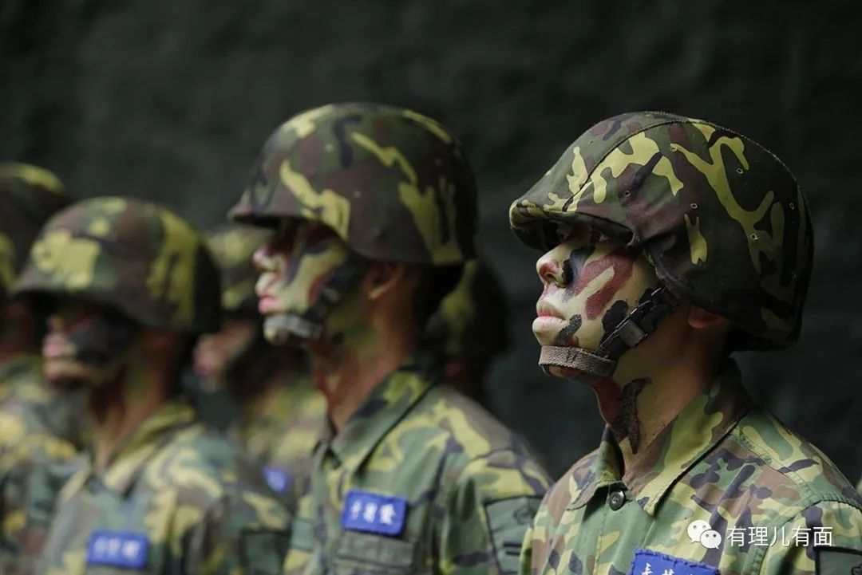

乌克兰遍地烽火，百姓苦难流离，欧美纷纷援助民生与军事物资，但说到参战助拳或划设禁航区，却避之唯恐不及。看在台湾民众眼里，宛如被兜头浇了一盆冷水，面对俄罗斯核武，包括美国在内，无不投鼠忌器。台湾民意基金会最近的民调，完全反映出民众在乌克兰震撼下，对现实更椎心的体认。

去年的民调中，受访民众还有高达65%相信美国会出兵助台，29%不相信。现在经历乌克兰震撼后，相信美国会出兵助台的暴跌30.5个百分点，不相信美国会出兵的增长了27.4%。才短短半年，民众对美国老大哥就信心崩盘。民调中也询问日本会不会派兵协防台湾？43%的受访者相信，49%不相信。去年调查中，有58%相信日本会出兵助台，35%认为日本不会，同样呈现信心下滑趋势。但因为下降幅度没有美国大，以至于相信日本会出兵的竟比相信老美的还多了8%，台湾民意基金会对此评之为：“非常讽刺”，的确中肯。

过去，台湾民众对美国的保护过度期盼，如今，到了梦醒时分，但对日本的期望，则根本是严重脱离现实。无论是去年的58%还是今年的43%相信日本会派兵，在现实中完全找不到任何依据。

首先，日本的宪法先天上就严格限制了自卫队在海外的活动，至今也只在联合国行动中扮演一些周边后勤角色。其次，日本民意并不支持卷入台海战火，更无意与一个核武强邻硬碰硬。美国虽然拉着日本组成抗中联盟，但美国自己都不想和中国大陆交火，日本怎会出这个头？

何况美国远在太平洋另一岸，若镇不住大陆，可以缩回去过自家的安逸日子，日本可是直接面对大陆的压力。台湾这些年来过度强调台日友好，也过度想象了日本对台湾的支持，一厢情愿地把恋日情结膨胀成对日本出兵的相信，其实只是不切实际的幻想，自我欺骗出虚假的安全感罢了。

世界上大部分国家承认的是中国，且同意或认知台湾是中国的一部分。台湾不是联合国成员，同任何国家都没有协防条约。台海一旦有事，在国际法上实在没什么保障，连想告上国际法庭都不得其门而入。冷酷的国际现实给了乌克兰惨痛教训，台湾不想也遭教训，就要从幻想中清醒，认清现实环境，处理好与大陆的关系。

本文转自《环球时报》

**图片源自网络**





**关注公众号：**

**有理儿有面**

**理   性｜   揭   秘｜   探   讨**







### 精选留言

用户设置不下载评论